Dotazník k protipožiarnemu náteru
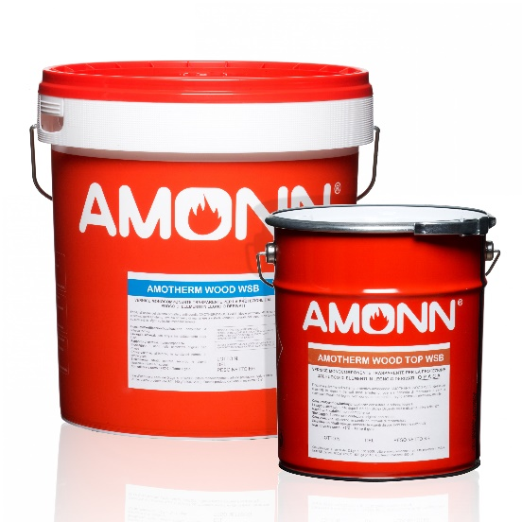
Amonn Amotherm Wood WSB + Amonn Amotherm Wood TOP WSB

Dátum :
Realizátor :
Kontaktná osoba :
Telefón :
Email :
Adresa :
Požadovaná odolnosť voči ohňu (15, 30, 45 minút):

Druh povrchu (podlaha, strop, obloženie stropu, stena, ...):

Umiestnenie (interiér, exteriér, špecifikácia priestoru):

Plocha v m2:

Ak je možné priložte fotky, nákres konštrukcie

Vyplnení dotazník nám zašlite na eshop@helion.sk a následne vám vypracujeme cenovú ponuku na mieru.
V prípade nejasností nás neváhajte kontaktovať na +421 948 916 125

